**[NOX] 반복 퀘스트 시스템**



작성자: 임현규

작성자: 김택훈

작성일: 2015 06 11

Ver.버전: 1.00

# Revision

|  |  |  |  |
| --- | --- | --- | --- |
| 날짜 | 작업내용 | 작업자 | Version |
| 2017.03.10 | 최초 문서 작성 시작 | 임 현규 | 1.0 |
| 2017.03.13 | 반복 퀘스트 시스템 보류 | 임 현규 | 1.0 |
| 2017.03.30 | 반복 퀘스트 시스템 재개 | 임 현규 | 1.0 |
| 2017.04.01 | 반복 퀘스트 시스템 1차 완료 | 임 현규 | 1.0 |

# 목차

Revision 0

목차 1

1. 반복 퀘스트 개요 2

1.1 의의 및 목적 2

2. 반복 퀘스트 특징 3

2.1 반복 퀘스트 기본 설명 3

2.2 반복 퀘스트 흐름도 4

2.3 반복 퀘스트 진행 방식 6

3. 반복 퀘스트 구조 8

3.1 반복 퀘스트 타이틀 설정 8

3.2 반복 퀘스트 데이터 설정 8

3.3 반복 퀘스트 다이얼로그 설정 10

4. 반복 퀘스트 UI 11

4.1 반복 퀘스트 UI 설명 11

5. 반복 퀘스트 관련 Table 16

5.1 반복 퀘스트 관련 Data Table List 16

5.2 RepetitionQuestTitleInfo Access Code 정리 17

5.3 QuestData Access Code 정리 18

5.4 QuestDialogue Access Code 정리 19

# 반복 퀘스트 개요

## 의의 및 목적

* 반복 퀘스트는 메인 퀘스트를 모두 완료한 뒤에 진행할 수 있는 컨텐츠이며, [NOX]에서 제공하는 메인 퀘스트는 그 개수가 정해져 있습니다. 따라서, 메인 퀘스트를 모두 완료하고 진행할 퀘스트가 없는 유저들에게 언제 접속해도 항상 무언가 해야 될 것을 제시하고, 보상을 지급하여 꾸준히 접속하고 지속적인 게임 플레이를 할 수 있는 목적성을 제공하는데 의의를 둡니다.
* 또한, 현재 마을에서는 일반, 정예 던전에 들어갈 수 있는 입구와 초월, 균열 던전 지역에만 유저가 몰려있고, 자동 전투 및 연속 전투를 하는 유저들 특성상 그 자리에 계속 머물고 있는 유저들이 많습니다. 따라서, 반복 퀘스트의 경우 마을 곳곳을 돌아다니도록 하여 다른 유저들이 보기에 많은 사람들이 나와 같은 게임을 하고 있다는 연대감, 유대감을 느낄 수 있도록 하는데 목적을 둡니다.

# 반복 퀘스트 특징

## 반복 퀘스트 기본 설명

* 반복 퀘스트는 모든 메인 퀘스트를 완료한 경우에만 진행할 수 있는 반복적인 퀘스트입니다.
* 반복 퀘스트는 **하루에 최대 10번까지만 진행**할 수 있으며, **익일 0시가 되면 자동으로 반복 퀘스트 진행 상황이 초기화**됩니다.
  + 익일 0시로 넘어가는 시점에서 접속을 유지하였다면, 기타 던전이나 컨텐츠 진입 후 마을로 재진입 할 때, 반복 퀘스트 진행 상황을 초기화합니다.
    - 초기화 관련 부분은 담당 작업자와 논의하여 구현하기 쉬운 방향으로 구현할 예정입니다.
      * 1안: 익일 0시가 될 경우 현재 진행 중인 반복 퀘스트의 진행 과정에 상관 없이 초기화하고 새로 부여함.
      * 2안: 익일 0시가 될 경우 현재 진행 중인 반복 퀘스트의 진행 과정은 저장하고, 일일 진행할 수 있는 반복 퀘스트의 횟수만 초기화함.
  + 반복 퀘스트는 계정 단위가 아닌, 캐릭터 단위로 개별 진행합니다.
* 반복 퀘스트는 메인 퀘스트를 모두 완료한 유저들에게 수행할 수 있는 반복 퀘스트 리스트 중에서 임의로 10가지를 추출하여 유저에게 제공합니다.
* 반복 퀘스트는 기존의 메인 퀘스트처럼 던전을 완료하는 형식이 아닌 마을 내부를 돌아다니는 간단한 심부름 컨셉의 퀘스트로 구성되어 있습니다.
* 반복 퀘스트의 진행 방식은 메인 퀘스트의 방식과 같습니다.
  + 메인 화면 우측의 퀘스트 자동 진행 버튼을 터치하면서 자동으로 이동하고, 퀘스트 진행, 완료, 보상 수락 등의 과정이 모두 동일합니다.
* 반복 퀘스트는 동시에 여러 퀘스트를 진행할 수 없으며, 1개씩 진행할 수 있습니다.
* 반복 퀘스트를 완료하게 되면 해당 반복 퀘스트의 개별 보상을 받을 수 있습니다.
  + 일일 최대 10번의 반복 퀘스트를 완료할 수 있으며, 3, 6, 10번째의 반복 퀘스트를 완료하였을 때, 추가 보상을 우편함으로 수령 받을 수 있습니다.
* 반복 퀘스트는 즉시 완료하기 기능을 통해 직접 수행하지 않고 바로 완료하여, 해당 반복 퀘스트의 보상을 수령 받을 수 있습니다.
  + 반복 퀘스트 즉시 완료하기 기능은 다이아를 소모합니다.

## 반복 퀘스트 흐름도

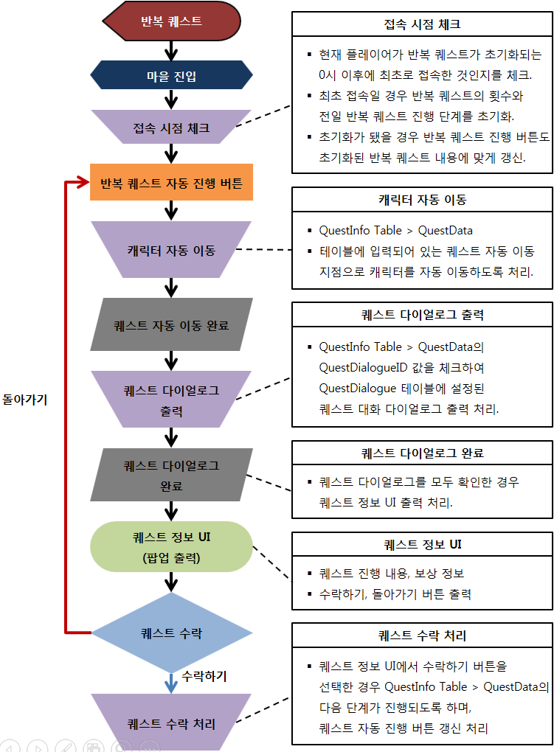

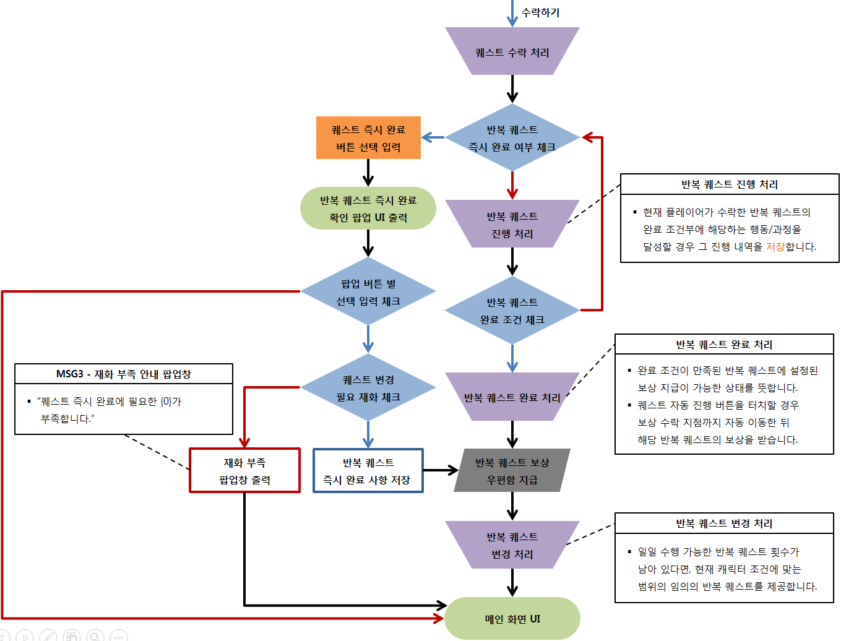

## 반복 퀘스트 진행 방식

* **접속 시점 체크**
  + 플레이어가 마을에 진입한 시점을 체크합니다.
    - 반복 퀘스트의 진행 과정과 진행 횟수가 초기화되는 0시 이후에 최초로 접속일 경우.
      * 현재 플레이어의 어제 진행했었던 반복 퀘스트 진행 과정과 횟수를 초기화합니다.
        + 구현하기 쉬운 방향으로 진행할 예정입니다.
      * 현재 플레이어의 캐릭터 조건에 맞는 반복 퀘스트 범위 중에서 임의로 1개를 제공합니다.
* **반복 퀘스트 시작 및 수락**
  + 반복 퀘스트는 메인 퀘스트와 마찬가지로 메인 화면 UI에 자동 진행을 할 수 있는 버튼을 터치하여 진행합니다.
    - 임의로 부여된 반복 퀘스트를 시작하기 위해 자동 진행 버튼을 터치하여 진행하며, 모든 과정은 메인 퀘스트와 진행 방식이 똑같습니다.
    - 자동 진행 버튼을 터치하면 해당 반복 퀘스트를 수락하기 위해 마을 내 특정 지점으로 자동 이동 합니다.
    - 특정 지점까지 자동 이동하는 동안 다른 입력에 대한 간섭이 있을 경우 플레이어 캐릭터는 제자리에 멈추게 되며, 퀘스트를 진행할 수 없습니다.
    - 자동 이동이 완료됐을 경우 자동으로 해당 NPC와의 대화 다이얼로그를 출력하며, 퀘스트 수락 팝업 UI를 출력합니다.
    - 퀘스트 수락 팝업 UI에서 수락하기를 터치할 경우 해당 반복 퀘스트를 본격적으로 진행할 수 있게 됩니다.
  + 반복 퀘스트 수락 팝업에서 해당 반복 퀘스트를 수락할지 말지에 대한 결정과 함께 즉시 완료하기 기능도 선택할 수 있습니다.
    - 즉시 완료하기 기능의 경우 일정 다이아를 소모하여 해당 반복 퀘스트를 진행하지 않고, 바로 완료하여 보상을 수령할 수 있도록 합니다.
* **반복 퀘스트 진행**
  + 플레이어는 메인 퀘스트와 마찬가지로 메인 화면 UI에서 반복 퀘스트의 진행 과정에 대한 정보를 확인할 수 있습니다.
  + 반복 퀘스트 진행 상태가 되면, 명시된 진행 조건과 각 과정을 서버에서 저장합니다.
  + 반복 퀘스트 진행 상태에서도 즉시 완료하기 기능을 사용할 수 있습니다.
    - 메인 화면 UI에서 반복 퀘스트 자동 진행 버튼 밑에 즉시 완료하기 버튼을 출력합니다.
  + 반복 퀘스트를 수락했을 경우 퀘스트 테이블에 입력된 완료 조건을 체크합니다.
    - 반복 퀘스트 완료에 필요한 조건을 충족한 경우 반복 퀘스트 완료 단계로 넘어갑니다.
* **반복 퀘스트 완료 및 보상**
  + 반복 퀘스트의 완료 조건을 만족한 경우 메인 화면 UI의 자동 진행 버튼을 터치하여 완료 및 보상을 받을 수 있습니다.
    - 퀘스트를 수락할 때와 마찬가지로 보상을 받을 수 있는 마을 내 특정 지점으로 자동 이동합니다.
    - 특정 지점까지 자동 이동하는 동안 다른 입력에 대한 간섭이 있을 경우 플레이어 캐릭터는 제자리에 멈추게 되며, 퀘스트를 완료할 수 없습니다.
    - 자동 이동이 완료됐을 경우 자동으로 해당 NPC와의 대화 다이얼로그를 출력하며, 퀘스트 보상 팝업 UI를 출력합니다.
  + 반복 퀘스트의 보상 팝업 UI에 어떤 아이템이 보상으로 획득되었는지 확인할 수 있습니다.
    - 반복 퀘스트의 보상은 우편함으로 수령 받을 수 있습니다.
  + 반복 퀘스트를 3번째, 6번째, 10번째로 완료했을 경우 추가 보상을 획득할 수 있습니다.
    - 3, 6, 10번째의 경우 반복 퀘스트 보상 팝업 UI에서 함께 표시해줍니다.
      * 추가 보상의 경우 구현 여부에 따라서 제외될 수 있습니다.
  + 반복 퀘스트의 보상 팝업 UI에서 확인 버튼을 터치하고 난 뒤에 다음에 진행할 임의의 반복 퀘스트를 시작할 수 있습니다.
    - 일일 진행 가능한 반복 퀘스트 횟수가 남아 있을 경우만 해당되며, 앞서 언급한 반복 퀘스트 진행 방식의 첫 번째부터 시작하게 됩니다.



# 반복 퀘스트 구조

## 반복 퀘스트 타이틀 설정

* DB > QuestInfo Table > RepetitionQuestTitleInfo 시트에서 메인 화면에 출력시킬 반복 퀘스트 자동 진행 버튼 관련 설정과 보상 아이템을 설정합니다.
  + GeneralTypeCode 필드 값은 퀘스트의 고유 인덱스 값 입니다.
  + QuestDataGroupID 필드 값은 QuestInfo Table > QuestData 시트의 QuestGroupID 값과 연동됩니다.
  + eUIStatePosition 필드 값으로 씬과 UI 위치 상태를 설정합니다.
  + RewardItemInfo, RewardItem2Info 필드 값으로 보상으로 지급할 아이템들의 코드를 설정합니다.
  + RewardItemCount, RewardItem2Count 필드 값으로 보상 아이템들의 수량을 설정합니다.
  + TextQuestTitleCode 필드 값으로 퀘스트 자동 진행 버튼에 출력될 퀘스트의 제목 텍스트 코드를 설정합니다.
  + TextQuestDescriptionCode 필드 값으로 퀘스트 수락 팝업 UI에 출력될 퀘스트의 텍스트 코드를 설정합니다.

## 반복 퀘스트 데이터 설정

* DB > QuestInfo Table > QuestData 시트에서 퀘스트의 진행 단계를 설정하고, 불러올 다이얼로그 값과, 이동할 위치, 완료 던전 조건을 설정합니다.
  + QuestGroupID 필드 값은 QuestInfo Table > QuestTitleInfo 시트의 QuestDataGroupID 값과 연동됩니다.
  + GeneralTypeCode 필드 값은 각 퀘스트 단계의 고유 인덱스 값 입니다.
  + QuestType 필드 값으로 현재 퀘스트의 상태 타입을 설정합니다.
    - DB > QuestInfo > QuestData 의 QuestType 필드 위에 각 완료 조건 상태 값에 대한 상세 정의가 있습니다.
  + TownPosition 필드 값으로 마을 내부에 어느 지점으로 이동시킬 것인지 설정합니다.
    - DB > QuestInfo > QuestData 의 TownPosition 필드 위에 각 위치 값에 대한 상세 정의가 있습니다.
  + QuestDialogueID 필드 값은 해당 단계에서 불러올 다이얼로그 그룹 인덱스 값 입니다.
    - 해당 단계에서 불러올 다이얼로그가 없을 경우 -1 값으로 설정합니다.
  + StageCode 필드 값은 특정 던전을 완료 조건으로 설정할 수 있습니다.
    - DB > MapInfo에 명시된 던전 별 GeneralTypeCode 값을 참조합니다.
  + ConditionCount 필드 값은 QuestType, StageCode로 설정된 완료 조건부를 몇 회 체크할 것인지 설정합니다.
    - QuestType에 일반 던전 클리어와 StageCode에 일반 던전 코드 값을 설정하고 ConditionCount 값이 5일 경우, 해당 던전을 5회 완료해야 해당 반복 퀘스트를 완료한 것으로 처리합니다.
  + TooltipType 필드 값으로 반복 퀘스트의 완료 조건을 특정 툴팁 튜토리얼을 열람하는 것으로 하고자 할 때 설정합니다.
    - DB > TutorialInfo > TooltipTutorial에 명시된 툴팁 튜토리얼 값을 참조합니다.
  + TextQuestDescCode 필드 값으로 퀘스트 자동 진행 버튼에 출력될 퀘스트의 내용 텍스트 코드를 설정합니다.

## 반복 퀘스트 다이얼로그 설정

* DB > QuestInfo Table > QuestDialogue 시트에서 퀘스트 과정 중 출력하는 다이얼로그에 대한 값들을 설정합니다.
  + QuestDialogueGroupID 필드 값은 QuestInfo Table > QuestData 시트의 QuestDialogueID 필드 값과 연동되는 값 입니다.
  + GeneralTypeCode 필드 값은 퀘스트 다이얼로그의 고유 인덱스 값 입니다.
  + CharImagePosition 필드 값은 출력할 다이얼로그에서의 캐릭터 이미지 위치를 설정합니다.

|  |  |
| --- | --- |
| **CharImagePosition** | **설명** |
| -1 | 캐릭터 이미지가 다이얼로그의 왼쪽 끝에 정렬. |
| 1 | 캐릭터 이미지가 다이얼로그의 오른쪽 끝에 정렬. |

* + FaceType 필드 값으로 출력될 캐릭터 이미지의 표정을 설정합니다.

|  |  |
| --- | --- |
| **FaceType** | **설명** |
| 0 | 기본 표정 |
| 1 | 화난 표정 |
| 2 | 웃는 표정 |

* + - TutorialCharType 필드 값과 RequiredClassType 필드 값으로 캐릭터 이미지의 타입을 설정합니다.

|  |  |  |
| --- | --- | --- |
| **TutorialCharType** | **RequiredClassType** | **설명** |
| -1 | - | 캐릭터 이미지 출력 안 함. |
| 0 | All | 현재 유저가 플레이하는 캐릭터의 이미지. |
| 1 ~ n | PeapleNpc | ResourceInfo에 설정된 NPC 이미지. |

* + CharNameTextCode 필드 값으로 해당 다이얼로그에 말하는 대상의 이름 텍스트 코드를 설정합니다.
    - DB > TextInfo Table > TextCharacterName 시트에 설정되어 있습니다.
  + QuestDialogueTextCode 필드 값으로 해당 다이얼로그에서 출력해야 될 텍스트 코드를 설정합니다.
    - DB > TextInfo Table > TextQuestDialogue 시트에 설정되어 있습니다.

# 반복 퀘스트 UI

## 반복 퀘스트 UI 설명

* 퀘스트 UI – 퀘스트 진행 버튼 1

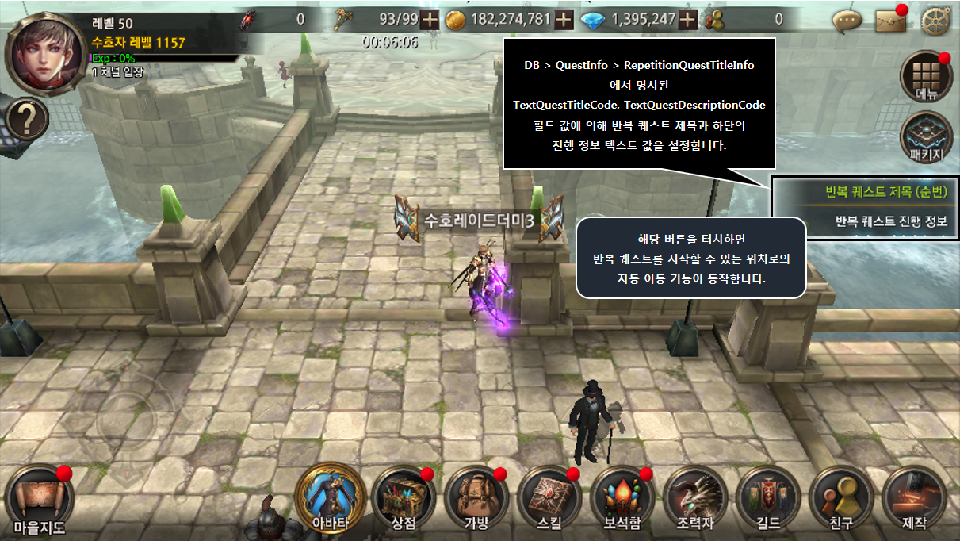

* + ① - 퀘스트 제목 : DB > TextInfo Table > TextQuestTitle Sheet [ 73001 ~ 74000 ]
  + ② - 퀘스트 내용 : DB > TextInfo Table > TextQuestData Sheet [ 74001 ~ 75000 ]
* 퀘스트 UI – 퀘스트 시작 대화 다이얼로그

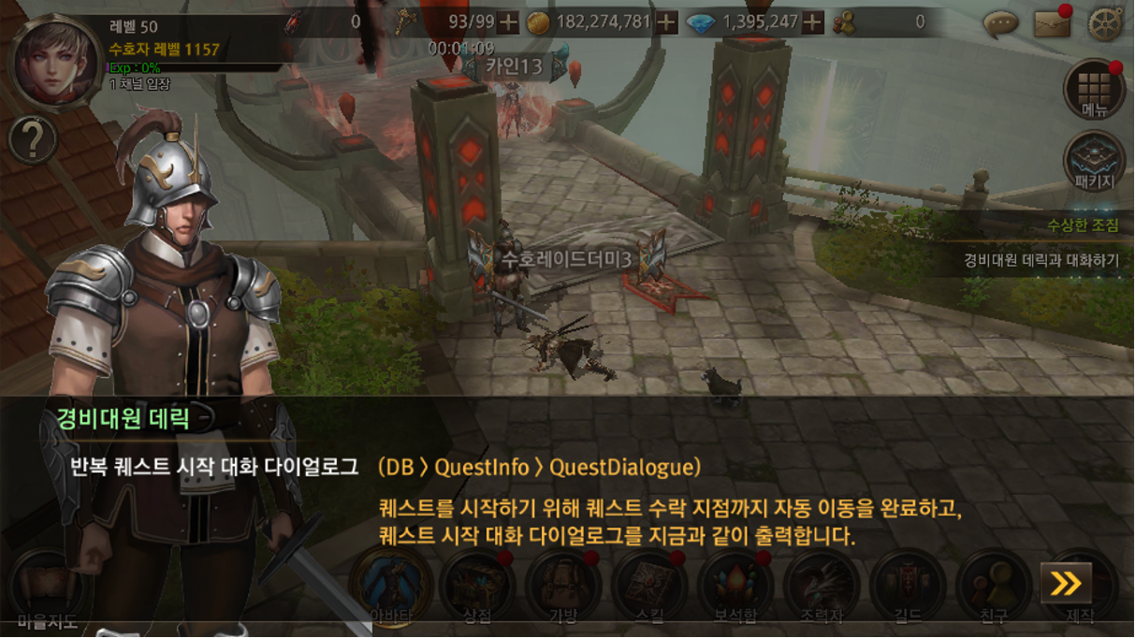

* + 퀘스트 대화 다이얼로그 : DB > TextInfo Table > TextQuestDialogue Sheet [ 75001 ~ 76000 ]
* 퀘스트 UI – 퀘스트 수락/거부 선택

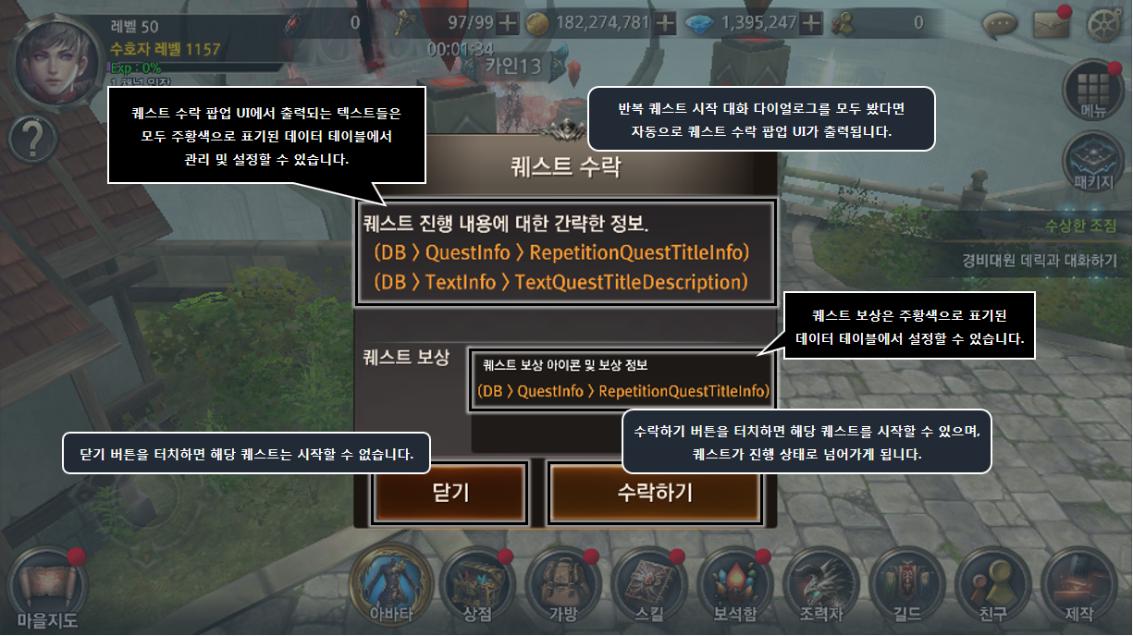

* + 퀘스트 진행 내용 정보 : DB > TextInfo Table > TextQuestTitleDescription Sheet [ 84001 ~ 85000 ]
* 퀘스트 UI – 퀘스트 진행 완료 후 완료 대화 다이얼로그

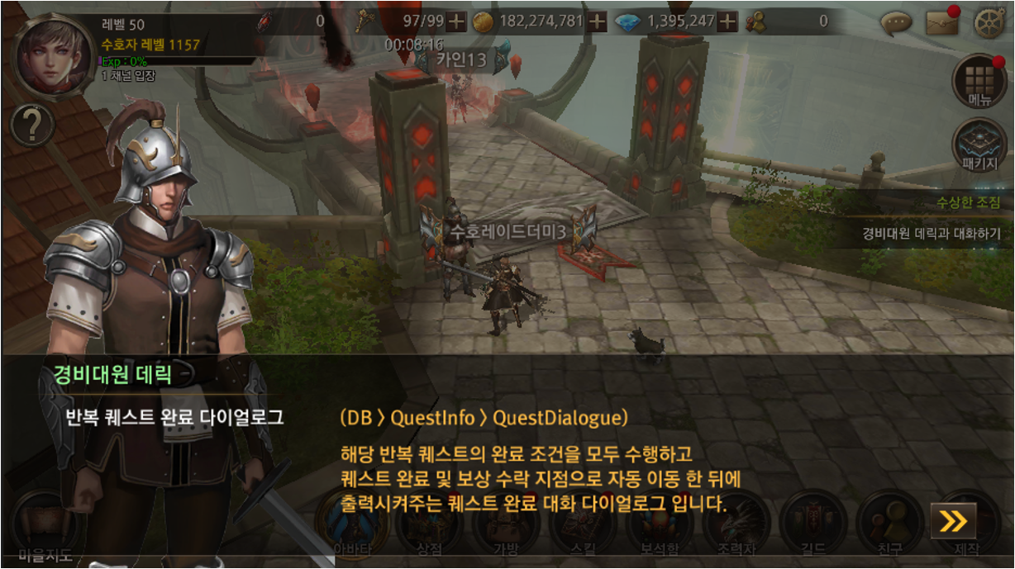

* + 퀘스트 대화 다이얼로그 : DB > TextInfo Table > TextQuestDialogue Sheet [ 75001 ~ 76000 ]
* 퀘스트 UI – 퀘스트 완료 안내 팝업

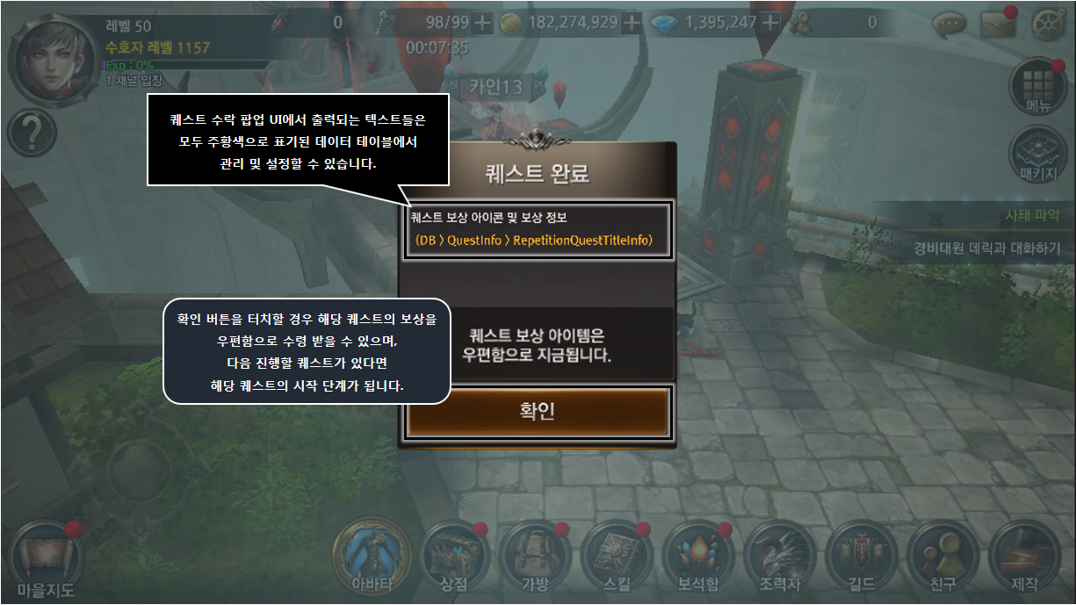

# 반복 퀘스트 관련 Table

## 반복 퀘스트 관련 Data Table List

|  |  |  |
| --- | --- | --- |
| Table | Sub sheet | Comment |
| QuestInfo | RepetitionQuestTitleInfo | 퀘스트 고유 인덱스 |
| 퀘스트 데이터 그룹 인덱스 |
| 씬, UI 위치 상태 설정 값 |
| 보상 아이템 고유 인덱스 |
| 보상 아이템 수량 |
| 퀘스트 자동 진행 버튼의 제목 텍스트 코드 |
| 퀘스트 수락 팝업에서 출력할 텍스트 코드 |
| QuestData | 퀘스트 그룹 인덱스 |
| 퀘스트 단계 별 고유 인덱스 |
| 퀘스트 상태 타입 |
| 캐릭터 이동 지점 |
| 퀘스트 다이얼로그 그룹 인덱스 |
| 스테이지 코드 |
| 완료 조건부 체크 횟수 |
| 툴팁 튜토리얼 타입 |
| 퀘스트 자동 진행 버튼의 내용 텍스트 코드 |
| QuestDialogue | 퀘스트 다이얼로그 그룹 인덱스 |
| 다이얼로그 개별 고유 인덱스 |
| 다이얼로그에 출력할 캐릭터 이미지 위치 값 |
| 얼굴 타입(표정) |
| 캐릭터 타입 및 클래스 타입 |
| 다이얼로그에 출력될 캐릭터 이름 텍스트 코드 |
| 다이얼로그에 출력될 대화 내용 텍스트 코드 |

## RepetitionQuestTitleInfo Access Code 정리

|  |  |
| --- | --- |
| AccessCode | Comments |
| GeneralTypeCode | 퀘스트 고유 인덱스 |
| QuestDataGroupID | 퀘스트 데이터 그룹 인덱스  QuestInfo Table > QuestData Sheet > QuestGroupID 값과 연동 |
| eUIStatePosition | 씬, UI 위치 상태 설정 값 |
| RewardItemInfo | 보상 아이템 고유 인덱스 [클래스 전용 아이템은 사용할 수 없으며, 공용으로 사용할 수 있는 아이템의 코드를 입력] |
| RewardItemCount | 보상 아이템 수량 |
| RewardItem2Info | 보상 아이템2 고유 인덱스 [클래스 전용 아이템은 사용할 수 없으며, 공용으로 사용할 수 있는 아이템의 코드를 입력] |
| RewardItem2Count | 보상 아이템2 수량 |
| TextQuestTitleCode | 퀘스트 자동 진행 버튼의 제목 텍스트 코드 |
| TextQuestDescriptionCode | 퀘스트 수락 팝업에서 출력할 퀘스트 진행 내용 텍스트 코드 |

## QuestData Access Code 정리

|  |  |
| --- | --- |
| AccessCode | Comments |
| QuestGroupID | 퀘스트 그룹 인덱스  QuestInfo Table > QuestTitleInfo Sheet > QuestDataGroupID 값과 연동 |
| GeneralTypeCode | 퀘스트 단계 별 고유 인덱스 |
| QuestType | 퀘스트 상태 타입 [각 상태 값에 대한 상세는 QuestInfo > QuestData > QuestType 의 2행을 참조] |
| TownPosition | 캐릭터 이동 지점 [ NPC 별 설정 ] |
| QuestDialogueID | 퀘스트 다이얼로그 그룹 인덱스  QuestInfo Table > QuestDialogue Sheet > QuestDialogueGroupID 값과 연동 |
| StageCode | MapInfo에 명시되어 있는 각 던전 별 스테이지 GTC 값을 사용. |
| ConditionCount | QuestType, StageCode 등에 설정된 완료 조건 횟수를 몇 번으로 할 것인지 체크. |
| TooltipType | 퀘스트의 완료 조건으로 특정 툴팁 튜토리얼을 확인하고자 할 때 사용. [TutorialInfo > eUIStatePosition 에 명시되어 있는 각 UI 상태 별 enum 값을 사용.] |
| TextQuestDescCode | 퀘스트 자동 진행 버튼의 내용 텍스트 코드 |

## QuestDialogue Access Code 정리

|  |  |
| --- | --- |
| AccessCode | Comments |
| QuestDialogueGroupID | 퀘스트 다이얼로그 그룹 인덱스  QuestInfo Table > QuestData Sheet > QuestDialogueID 값과 연동 |
| GeneralTypeCode | 다이얼로그 개별 고유 인덱스 |
| CharImagePosition | 다이얼로그에 출력할 캐릭터 이미지 위치 값 [ -1 : 왼쪽 정렬 / 1 : 오른쪽 정렬 ] |
| FaceType | 얼굴 타입(표정) [ 0 : 기본 얼굴 / 1 : 화난 얼굴 / 2 : 웃는 얼굴 ] |
| TutorialCharType | 캐릭터 타입 [ -1 : 없음 / 0 : 유저가 플레이 중인 캐릭터 / 1 ~ n : 각 NPC 순서 설정 ] |
| RequiredClassType | 클래스 타입  [ Berserker, DemonHunter, Archon, Knight : 각 클래스 이미지 ]  [ PeapleNpc : TutorialCharType 필드 값에 설정된 1 ~ n NPC 이미지 사용 ] |
| CharNameTextCode | 다이얼로그에 출력될 캐릭터 이름 텍스트 코드 |
| QuestDialogueTextCode | 다이얼로그에 출력될 대화 내용 텍스트 코드 |